. 内部资料，不得外传

校园失物招领项目详细设计

项 目 名 称 | 校园失物招领项目
产 品 类 型
项 目 编 号.
版 本 号
状 态
作 者
所 属 部 门
提 交 日 期

文档控制
文档更新记录
日期 | 更新人 | 版本 | 备注

文档审核记录
日期 | 审核人 | 职务 | 审核版本 | 备注
日期 | 审核人 | 职务 | 备注

文档发行范围
抄送部门/个人 | 说明

目 录
1 引言 3
编写目的 3
预期读者和阅读建议 3
文档约定 3
参考资料 3
缩写术语 4
2 软件系统结构 4
2.1软件结构设计 4
2.2类的设计及相关约束 5
3 软件界面类详细设计 9
3.1首页页面设计 10
3.2发布页面设计 12
3.3 个人中心页面设计 14
3.4 物品详情页面设计 16
4 软件核心业务类详细设计 18
4.1ItemController 类设计实现 19
4.1.1类图总体描述 19
4.1.2 发布信息方法（publishItem）设计 （关键方法说明，不需要对每一个方法详细说明） 20
4.1.3 查看信息详情方法（queryItemDetail）设计 21
4.2 MessageController类设计实现 22
4.2.1 类图总体描述 22
4.2.2 sendMessage方法设计 23
4.2.3 queryMessageList方法设计 24
4.3 ReportController类设计实现 25
4.3.1 类图总体描述 25
4.3.2 submitReport方法设计 26
流程图设计如下： 26
4.3.3 queryReportDetail方法设计 27
4.4 AuditController类设计实现 28
4.4.1 类图总体描述 28
4.4.2 auditItem方法设计 29
4.4.3 queryPendingItems方法设计 31
5 核心接口设计 33
5.1发布失物信息接口设计 33
5.2信息查询接口设计 34
5.3管理我的发布接口设计 35
5.4信息审核接口设计 35
6 数据库设计说明 36
6.1用户表设计说明 37
6.2 帖子表设计说明 37
6.3 消息表设计说明 38
6.4 审核记录表设计说明 39

引言

编写目的
本文档为校园失物招领小程序的详细设计说明书，用于对系统在概要设计阶段确定的内容进行进一步细化说明。文档主要对系统的软件结构、核心业务功能、界面设计、接口设计以及数据库结构等内容进行详细描述，为系统的开发实现提供参考依据。
通过本说明书，可以明确系统各模块的功能划分和实现方式，使开发人员在编码实现过程中能够按照统一的设计方案进行开发。同时，该文档也可为系统后续的测试、维护和功能扩展提供参考依据。

预期读者和阅读建议
项目开发学生（核心开发者）：需通读全文，重点关注软件系统结构、核心业务类设计、接口设计与数据库设计章节，将其作为编码实现的直接依据，确保代码与设计方案保持一致。
项目协作同学（前后端分工）：前端同学重点研读软件界面类详细设计章节，明确页面布局、交互逻辑与视觉规范；后端同学重点关注核心业务类、接口与数据库设计章节，保障数据交互与业务逻辑的准确实现。
课程指导老师：可浏览文档整体结构与核心设计章节，了解系统设计思路、技术选型与业务完整性，用于课程作业或毕业设计的评审与指导。
测试 / 验收同学：结合界面设计、业务流程与接口说明，设计测试用例，验证系统功能是否符合需求，确保失物发布、查询、消息沟通等核心流程可用。
后续迭代 / 复用的同学：重点关注系统架构、数据库设计与接口规范，便于在本项目基础上进行功能扩展（如增加失物匹配算法、积分系统等）或移植到其他场景。

文档约定
文档用WORD 2019编写。

参考资料
[至少需要参考项目需求说明文档和概要设计文档，以及可能涉及的标准、规范等文档]
编号 | 文献名称 | 版本 | 发布日期 | 出版单位
01 | 《校园失物招领项目需求说明书》 | V1.0 | 2025-3 | 项目组
02 | 《校园失物招领小程序概要设计说明书》 | V1.0 | 2025-3 | 项目组
03 | 《微信小程序开发文档（官方）》 | 最新版 |  | 腾讯微信团队
04 | 《微信云开发技术文档》 | 最新版 |  | 腾讯云开发者平台

缩写术语
[提供正确理解该文档所包含的全部术语的定义、首字母缩写词和缩略语。]
无

软件系统结构

2.1软件结构设计
本系统围绕校园失物招领业务进行软件类关系建模，采用面向对象思想对系统中的核心实体及其关系进行抽象与描述。结合系统功能需求与数据库结构设计，系统主要包含用户类（Users）、帖子类（Items）、消息类（Messages）、举报类（Reports）、审核记录类（AuditRecords）以及管理员操作日志类（AdminLogs）等核心实体类。其中，Users 类用于描述系统中的普通用户和管理员基本信息，是系统中多数业务关系的基础；Items 类用于表示用户发布的失物或招领帖子，是系统业务流程的核心对象；Messages 类用于描述用户围绕帖子产生的私信沟通行为，体现了用户之间的交互关系；Reports 类用于记录用户对违规帖子的举报信息；AuditRecords 类用于保存管理员对帖子的审核结果及审核原因；AdminLogs 类则用于记录管理员在后台执行的各类管理操作，便于后续追踪与责任界定。
从类之间的关系来看，Users 类与 Items 类之间存在一对多关系，即一个用户可以发布多条失物招领信息，而每条帖子只对应一个发布者；Users 类与 Messages 类之间也存在关联关系，用户既可以作为消息发送者，也可以作为消息接收者；Items 类与 Messages 类之间存在关联关系，说明消息沟通通常围绕某一具体帖子展开。与此同时，Users 类与 Reports 类之间构成举报关系，一个用户可以提交多条举报记录，而每条举报记录对应一条具体帖子；Items 类与 AuditRecords 类之间存在审核关系，一条帖子在审核过程中会形成对应的审核记录；管理员用户还会通过 AdminLogs 类记录具体管理行为，从而实现系统管理过程的可追溯性。整体来看，该类关系图较为完整地反映了系统核心业务对象及其相互联系，为后续详细设计与功能实现提供了清晰的结构基础。
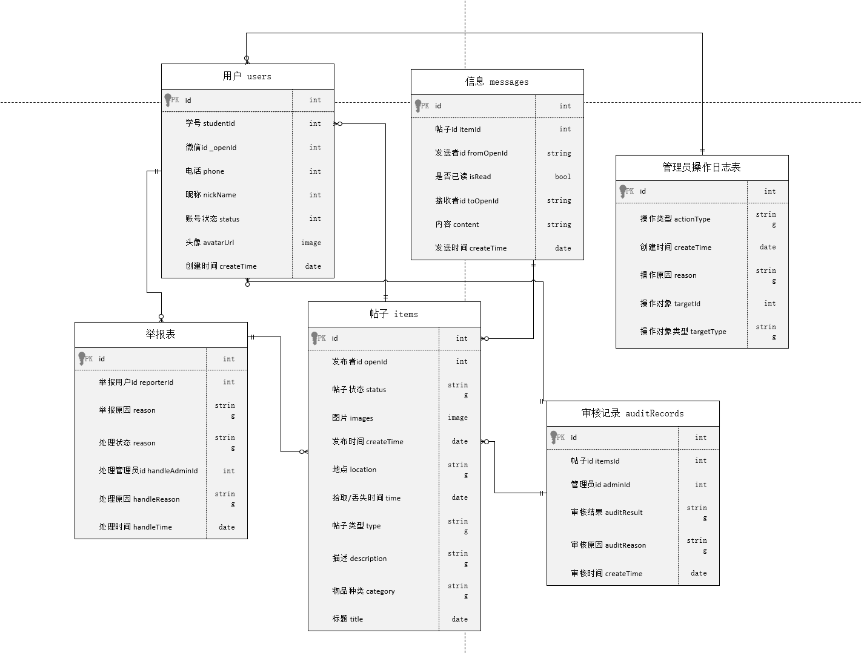

2.2类的设计及相关约束
以下是本系统各层中类的设计及相关约束简要说明。
1）界面层（View）
界面层主要由微信小程序页面组成，负责与用户进行交互，接收用户输入并展示系统数据。根据系统的功能需求以及数据库实体关系结构，系统设计了以下几个核心页面：
LoginPage：用户登录页面，用于收集用户学号和统一认证码等信息，并调用用户登录接口完成身份认证。
HomePage：系统首页页面，主要用于展示平台中的失物招领信息列表。页面中包含搜索框、分类筛选器以及信息卡片列表等组件，通过调用后端的 InfoController 接口获取信息列表数据。
DetailPage：信息详情页面，用于展示单条信息的完整内容，包括物品图片轮播、详细描述、发布时间、发布者信息以及相关联系方式等。
PublishPage：信息发布页面，用户可以在该页面发布失物信息或招领信息。页面提供图片上传、标题填写、类别选择、地点填写等表单组件，并通过接口提交到后台进行保存。
MyPublishPage：我的发布页面，用于展示当前用户发布的所有信息。用户可以在该页面查看历史发布记录，并对自己的信息进行编辑或删除操作。
AuditPage：管理员审核页面，用于展示平台中待审核的信息列表。管理员可以对信息进行审核操作，包括审核通过或驳回。
界面层通过 wx.request 或云开发 SDK 调用后端提供的接口（Controller层），所有请求均按照统一的数据格式进行交互，同时通过统一的错误处理机制向用户反馈操作结果，从而保证系统交互体验的一致性。
（2）控制层（Controller）
控制层主要由云函数或后端控制器组成，其主要职责是接收来自前端页面的请求，对请求参数进行校验，并调用业务逻辑层（Service）完成具体业务处理，最后返回统一格式的响应数据。
根据系统的功能需求，系统设计了以下几个核心控制器类：
UserController
负责处理用户相关请求，包括用户登录、用户信息查询以及用户信息更新等操作。根据数据库中的 users表，用户实体主要包含学号、微信openid、昵称、头像、电话以及账号状态等字段，UserController通过调用UserService完成这些数据的管理操作。
InfoController
负责处理信息查询相关请求，包括信息列表查询、信息详情查询以及信息搜索筛选等功能。该控制器主要操作数据库中的 items表，该表用于存储用户发布的失物或招领信息。
PublishController
负责处理信息发布相关请求，例如发布失物信息、发布招领信息、修改发布内容以及删除信息等操作。当用户提交发布请求时，Controller会调用 InfoService 完成信息保存，并将信息的初始状态设置为 待审核。
InfoAuditController
负责管理员的信息审核功能，包括获取待审核信息列表、审核通过以及审核驳回等操作。该控制器会操作 auditRecords表，用于记录每一次审核操作，包括管理员ID、审核结果以及审核原因等信息。
ReportController
负责处理举报相关功能，包括用户提交举报以及管理员处理举报。系统通过 report表 记录举报用户ID、被举报对象ID、举报原因以及处理状态等信息。
FileController
负责文件上传与下载功能，主要用于信息发布过程中的图片上传。上传后的图片会存储在云存储中，并返回对应的FileID供系统保存。
AdminController
负责管理员后台管理功能，包括用户管理（禁言、封禁、解封）以及内容管理（信息下架或恢复）。系统同时会在 管理员操作日志表 中记录管理员的操作行为，以便后续审计和追踪。
控制层在设计时遵循以下约束原则：
1. 统一参数校验：通过注解或自定义校验机制对请求参数进行合法性检查
2. 统一响应格式：所有接口返回统一结构，例如
{code:200, data:{}, message:"success"}
3. 统一异常处理：通过全局异常处理机制统一处理系统异常
4. 权限控制：在Controller层对用户Token进行解析，并进行权限校验
（3）业务逻辑层（Service）
Service层主要负责系统的核心业务逻辑处理。该层接收Controller层的调用，对业务规则进行处理，并通过Mapper层与数据库进行交互。
系统主要包含以下几个Service类：
UserService：负责处理用户相关业务逻辑，例如用户登录、用户信息更新等。当用户首次登录系统时，系统会自动创建用户记录；若用户已存在，则更新其登录信息。
InfoService：负责处理信息相关的核心业务逻辑，包括信息发布、信息修改、信息删除以及信息查询等操作。在发布信息时，系统会对用户输入的数据进行必要的校验，并将信息状态初始化为 pending（待审核）。在删除信息时，系统采用 逻辑删除 的方式，即通过修改信息状态字段来标记数据，而不是直接删除数据库记录。
AuditService：负责处理管理员审核业务。当管理员审核信息时，系统会根据审核结果更新帖子状态，同时在 auditRecords表 中新增一条审核记录，用于记录审核过程。
ReportService：负责处理举报相关业务。当用户提交举报时，系统会创建一条举报记录并将状态设置为 pending。管理员处理举报后会更新举报状态，并根据情况决定是否对相关信息进行处理。
MessageService：负责处理系统消息或站内信功能，对应数据库中的 messages表。该服务支持发送消息、查询未读消息以及标记消息为已读等操作。
Service层设计遵循以下原则：
1. 单一职责原则：每个Service类只负责一个模块的业务逻辑
2. 事务管理：对于关键操作（如发布信息、审核信息）需要保证数据一致性
3. 异常处理：捕获底层异常并转换为业务异常
4. 日志记录：对关键业务操作进行日志记录
（4）数据访问层（Mapper）
Mapper层负责与数据库进行交互，执行具体的数据操作。根据数据库实体结构，系统设计了以下Mapper接口：
UserMapper：负责用户表（users）的数据操作
InfoMapper：负责信息表（items）的数据操作
AuditMapper：负责审核记录表（auditRecords）的数据操作
ReportMapper：负责举报表（report）的数据操作
AdminLogMapper：负责管理员操作日志表的数据记录
MessageMapper：负责消息表（messages）的数据操作
Mapper层主要通过SQL语句实现数据的 增删改查 操作，并将查询结果映射为对应的实体对象。
Mapper层设计遵循以下规范：
1. SQL命名统一采用 小写字母+下划线 格式
2. 保证Java实体类与数据库字段之间的正确映射
3. 只定义必要的数据库操作方法
4. 对常用查询字段建立索引以提高查询效率
（5）实体层（Model）
实体层用于表示数据库中的数据结构，每个实体类通常与数据库中的一张表相对应。根据系统的实体关系结构，系统主要包含以下实体类：
• User：用户实体，对应 users表
• Info：信息实体，对应 items表
• AuditRecord：审核记录实体，对应 auditRecords表
• Report：举报记录实体，对应 report表
• AdminLog：管理员操作日志实体
• Message：系统消息实体，对应 messages表
这些实体类在系统各层之间传递数据，起到数据封装与结构统一的作用。
（6）层间关系说明
在系统架构中，各层之间按照以下方式进行交互：
• 界面层 → 控制层
前端页面通过HTTP请求调用Controller层接口，并以JSON格式接收返回数据。
• 控制层 → 业务逻辑层
Controller负责接收请求并调用Service层处理业务逻辑。
• 业务逻辑层 → 数据访问层
Service层通过Mapper接口执行数据库操作。
• 数据访问层 ↔ 数据库
Mapper通过SQL语句与数据库进行交互，实现数据的增删改查。
• 实体层贯穿各层
实体类用于在各层之间传递数据，使系统的数据结构保持统一。
通过这种分层架构设计，系统各模块之间的职责划分清晰，不仅提高了系统的可维护性，也为后续功能扩展提供了良好的基础。

软件界面类详细设计
本校园失物招领小程序界面采用微信小程序原生组件 + 统一移动端布局的简洁实现方案，以高效交互、清晰层级为核心，适配校园用户使用习惯与小程序技术规范。
一、界面实现方案与特点
1.布局规范：所有页面统一遵循「顶部功能区 + 内容展示区 + 底部操作区」三层结构，视觉层级清晰，符合移动端操作路径。
2.技术选型：以微信小程序原生组件为基础，复用性高的模块（如帖子卡片、分类标签）封装为自定义组件，保障页面加载速度与代码可维护性。
3.视觉交互：以蓝色为主色调，搭配白色背景，按钮、标签样式统一；可点击区域适配移动端操作尺寸，表单页面实现实时校验，提升数据准确性与操作反馈。
二、核心页面说明
1.首页：顶部为搜索栏与分类筛选，中间为失物信息列表，底部固定导航栏，支持搜索、分类筛选与下拉刷新，高效展示信息。
2.发布页：单栏表单布局，包含物品名称、描述、图片上传等组件，实时校验输入内容，提交按钮动态控制可用性，保障数据质量。
3.物品详情页：顶部展示信息与图片，中间呈现地点、时间等细节，底部提供联系、分享操作，关键信息优先展示，交互直观。
4.个人中心页：模块化展示用户信息与功能入口，未登录时引导授权，登录后可查看发布记录与消息，权限区分清晰。
三、设计注意事项
1.界面层仅负责数据展示与用户交互，业务逻辑由后端处理，实现前后端解耦。
2. 采用 rpx 响应式单位，自动适配不同手机屏幕，保证布局一致性。
3.未登录用户限制核心操作（发布、联系），引导完成微信授权登录，保障数据安全。

3.1首页页面设计
不可调整内容：
- 顶部导航栏：固定显示 “校园寻物” 标题，与小程序名称保持一致，不可修改标题内容与导航栏背景色，保障品牌一致性。
- 搜索框与按钮：搜索框提示文案固定为 “搜索物品、地点…”，右侧 “搜索” 按钮为核心查询入口，不可删除或修改功能，确保用户可快速检索目标信息。
- 分类标签：“全部”“寻物启事”“失物招领” 为固定分类选项，不可新增或修改类型，保障数据筛选的统一性。
- 筛选栏：“排序：最新发布”“地点：全部地点” 为默认筛选条件，核心筛选维度不可变更，确保用户可按时间、地点精细化浏览。
- 帖子卡片核心信息：标题、描述、地点、类型标签（寻物 / 招领）、状态标签（待认领）为必填展示项，不可删除，确保用户快速获取关键信息。
- 底部导航栏：固定 “首页”“发布”“我的” 三个核心功能入口，当前 “首页” 页高亮显示，不可调整布局与功能入口，保障全局导航的一致性。
可调整内容：
- 页面视觉细节：可调整背景色、按钮样式、卡片圆角与组件间距，保持微信小程序视觉风格统一即可。
- 筛选条件文案：可微调 “排序”“地点” 的提示语表述，核心筛选逻辑不可变更。
- 帖子卡片布局：可调整标题、描述、标签的排版顺序，核心信息不可遗漏。
动态展示与实现：
本页面核心动态效果如下：
- 分类标签切换：点击不同分类标签时，当前选中项高亮显示，同时列表自动刷新对应分类的帖子，通过微信小程序bindtap事件与数据过滤实现。
- 列表下拉刷新 / 上拉加载：支持下拉刷新获取最新帖子、上拉加载更多历史数据，通过小程序onPullDownRefresh与onReachBottom事件实现。
- 状态标签动态渲染：根据帖子业务状态（待认领 / 已认领）动态展示对应标签，通过数据绑定与样式切换实现。
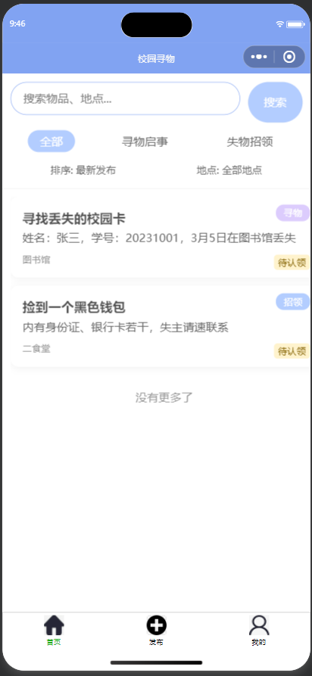
图3.1 小程序首页界面

3.2发布页面设计
不可调整内容：
- 发布类型选项：“寻物启事” 与 “失物招领” 为业务核心分类，固定为单选模式，不可修改或新增其他类型，保障数据分类的一致性，便于后续检索与匹配。
- 物品名称输入框：为必填项，提示文案固定为 “请输入物品名称（如：黑色钱包、校园卡）”，不可删除或修改提示语，确保用户必须输入物品核心标识信息。
- 详细描述字数限制：固定为最多 200 字，右下角实时显示已输入字数，不可调整上限，避免冗余信息影响信息查看与检索效率。
- 图片上传数量：限制最多上传 3 张，不可修改数量上限，在满足物品展示需求的同时，控制云存储成本与加载速度。
- 底部导航栏：固定 “首页”“发布”“我的” 三个核心功能入口，当前 “发布” 页高亮显示，不可调整布局与功能入口，保障全局导航的一致性。
- 发布按钮交互逻辑：为页面核心操作入口，未完成必填项时置灰不可点击，表单完整填写后才可触发提交，该交互逻辑不可修改，确保数据完整性。
可调整内容：
- 页面视觉细节：可根据整体设计规范调整背景色、按钮圆角、组件间距，保持微信小程序视觉风格统一即可。
- 提示文案表述：可微调描述输入框提示语的措辞，核心含义需保持不变。
3.图片上传交互样式：可优化图片预览、删除的 UI 样式，核心功能（添加、限制数量）不可变更。
动态展示与实现：
本页面无轮播图等复杂动态组件，核心动态效果如下：
- 发布类型切换：点击不同选项时，当前选中项高亮显示，未选中项置灰，通过微信小程序原生view样式切换实现。
- 字数实时统计：描述输入框输入时，右下角字数实时更新，达到 200 字上限后禁止继续输入，通过小程序bindinput事件监听实现。
- 发布按钮状态：根据必填项填写情况动态切换置灰 / 高亮状态，通过表单校验逻辑实现。

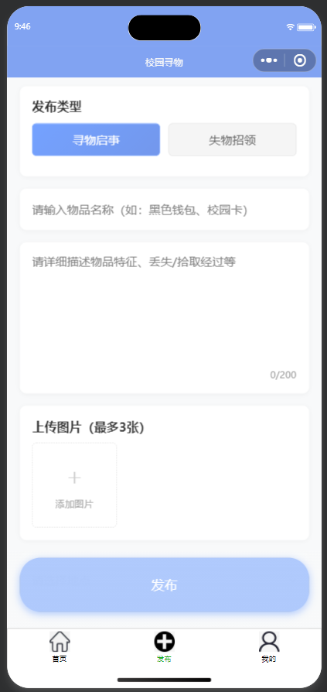

3.3 个人中心页面设计
不可调整内容
- 发布类型选项：“寻物启事” 与 “失物招领” 为业务核心分类，固定为单选模式，不可修改或新增其他类型，保障数据分类一致性。

- 物品名称输入框：为必填项，提示文案固定为 “请输入物品名称（如：黑色钱包、校园卡）”，不可删除或修改提示语，确保用户输入核心标识信息。
- 详细描述字数限制：固定为最多 200 字，右下角实时显示已输入字数，不可调整上限，避免冗余信息影响后续检索与查看。
- 图片上传数量：限制最多上传 3 张，不可修改数量上限，兼顾信息展示与存储成本。
- 底部导航栏：固定 “首页”“发布”“我的” 三个入口，当前 “发布” 页高亮显示，不可调整布局与功能入口。
- 发布按钮：为页面核心操作入口，固定为蓝色圆角样式，未完成必填项时置灰不可点击，表单完整填写后才可触发提交，不可修改交互逻辑。
可调整内容
- 页面配色与间距：可根据视觉优化需求调整背景色、按钮圆角、组件间距，保持微信小程序视觉规范即可。
- 提示文案细节：可微调描述输入框提示语的表述方式，核心含义需保持一致。
- 图片上传交互：可优化图片预览、删除样式，核心功能（添加、限制数量）不可变更。
动态展示与约束本页面无轮播图等复杂动态组件，核心动态效果为：
- 发布类型切换：点击不同选项时，当前选中项高亮显示，未选中项置灰，通过微信小程序原生样式实现。
- 字数实时统计：描述输入框输入时，右下角字数实时更新，达到上限后禁止继续输入，通过小程序input事件监听实现。
- 发布按钮状态：根据必填项填写情况动态切换置灰 / 高亮状态，通过表单校验逻辑实现。

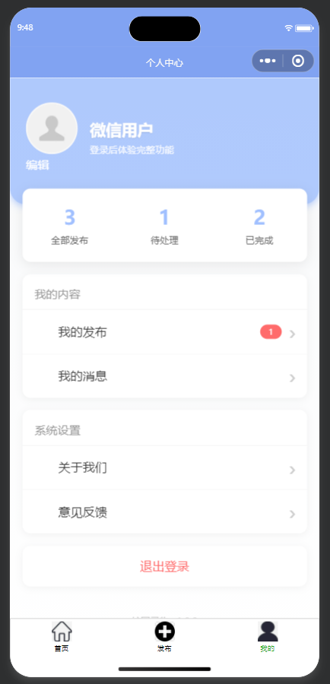

3.4 物品详情页面设计
不可调整内容：
1.顶部导航栏：固定显示 “物品详情” 标题，左侧返回箭头为必返回上一页的交互，不可修改标题与返回功能，保障页面导航的一致性。
2.图片展示区：固定为顶部大图区域，无图片时显示 “暂无图片” 占位，不可删除该区域，确保用户可直观查看物品样貌。
3.核心信息模块：类型标签（寻物启事 / 失物招领）、状态标签（待处理 / 待认领 / 已认领）、标题、详细描述、地点、时间、联系方式为必填展示项，不可删除或修改展示维度，确保信息完整性。
4.发布者信息区：固定展示发布者昵称与发布时间，不可修改展示逻辑，保障信息可追溯性。
5.底部操作按钮：“联系 TA” 为核心交互按钮，用于跳转至消息沟通界面，“分享” 为辅助功能，二者功能不可删除，确保用户可快速建立联系。
6.页面返回逻辑：点击左上角返回箭头，必须回到上一级页面（首页或我的发布页），该交互逻辑不可修改。
可调整内容：
1.页面视觉细节：可调整背景色、卡片圆角、按钮样式与组件间距，保持微信小程序视觉风格统一即可。
2.信息排版顺序：可微调标题、描述、地点、时间等信息的排版顺序，核心信息不可遗漏。
3.按钮文案：可将 “联系 TA” 微调为 “联系发布者” 等表述，核心功能含义不变。
动态展示与实现：
本页面核心动态效果如下：
1.图片轮播（若有多图）：若发布者上传多张图片，顶部区域支持左右滑动轮播，通过微信小程序swiper组件实现。
2.状态标签动态渲染：根据业务状态（待处理 / 待认领 / 已认领）动态展示对应标签样式，通过数据绑定与样式切换实现。
3.发布者信息交互：点击发布者信息区域可跳转至用户个人主页（若后续开发），该交互为可扩展动态效果。
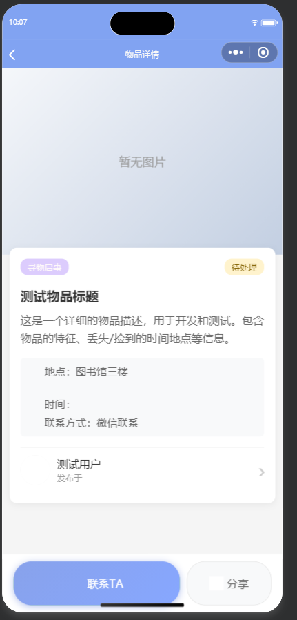

软件核心业务类详细设计
[针对软件类图中比较核心的类，对其进行详细设计阐述]
根据系统总体设计，本系统采用 MVC 分层架构，主要由 Controller 层、Service 层以及 Mapper 层组成。Controller 层负责接收前端请求并返回处理结果，Service 层负责系统的核心业务逻辑处理，Mapper 层负责与数据库进行数据交互。

结合系统类图，本系统的核心业务主要围绕 用户信息类（Users）、失物招领信息类（Items）、消息类（Messages）、举报类（Reports）、审核记录类（AuditRecords）以及管理员操作日志类（AdminLogs） 等实体展开。下面对系统中的核心业务类进行详细设计说明。

4.1ItemController 类设计实现

4.1.1类图总体描述
[展示类图模型，对该类实现的主要功能进行简述]
ItemController 类主要负责处理系统中与失物招领信息相关的业务操作，例如发布失物信息、发布招领信息、查询信息列表以及查看信息详情等功能。该类作为系统控制层的重要组成部分，主要负责接收前端页面发送的请求，并调用 ItemService 类完成具体业务逻辑处理。
在系统运行过程中，当用户在小程序中发布失物信息或招领信息时，前端页面会将用户填写的物品名称、物品分类、地点、时间以及描述信息等内容发送到服务器端的 ItemController。ItemController 在接收到请求后首先会对请求参数进行合法性校验，例如判断标题、地点等必填信息是否为空。若参数验证通过，则调用 ItemService 类的相关方法进行业务处理。
ItemService 类负责对用户提交的数据进行处理，例如设置发布状态为“待审核”，并记录发布时间及发布用户 ID。随后调用 ItemMapper 与数据库进行交互，将信息数据保存到数据库中的 items 表中。
其中 publishItem 方法用于处理用户发布信息的请求。该方法会接收用户填写的物品信息并保存到数据库中，同时将信息状态设置为“待审核”，等待管理员审核。
其类图如图4.1所示。
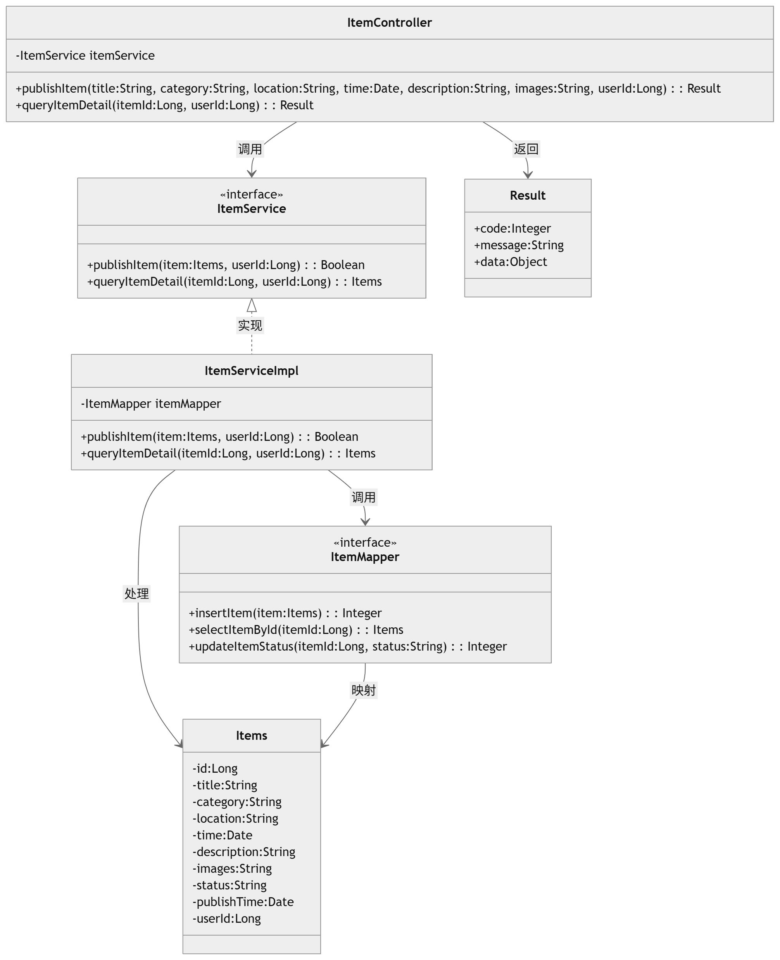
图4.1 WebSocketHandler类

4.1.2 发布信息方法（publishItem）设计 （关键方法说明，不需要对每一个方法详细说明）
[展示该方法的流程图，文字说明该方法的参数接口及实现流程。如果是一些比较复杂的算法，x幼补充一些算法原理及实现相关的介绍。]
该方法用于处理普通用户发布失物信息或招领信息的请求，是系统中最核心的业务方法之一。 该方法的接口参数如下：
序号 | 参数名称 | 参数类型 | 输入/输出 | 参数物理意义说明
1 | title | String | 输入 | 信息标题
2 | category | String | 输入 | 物品分类
3 | location | String | 输入 | 丢失或拾取地点
4 | time | Date | 输入 | 丢失或拾取时间
5 | description | String | 输入 | 物品详细描述
6 | images | String | 输入 | 物品图片地址

该方法实现流程图如下（并文字阐述流程实现过程）：
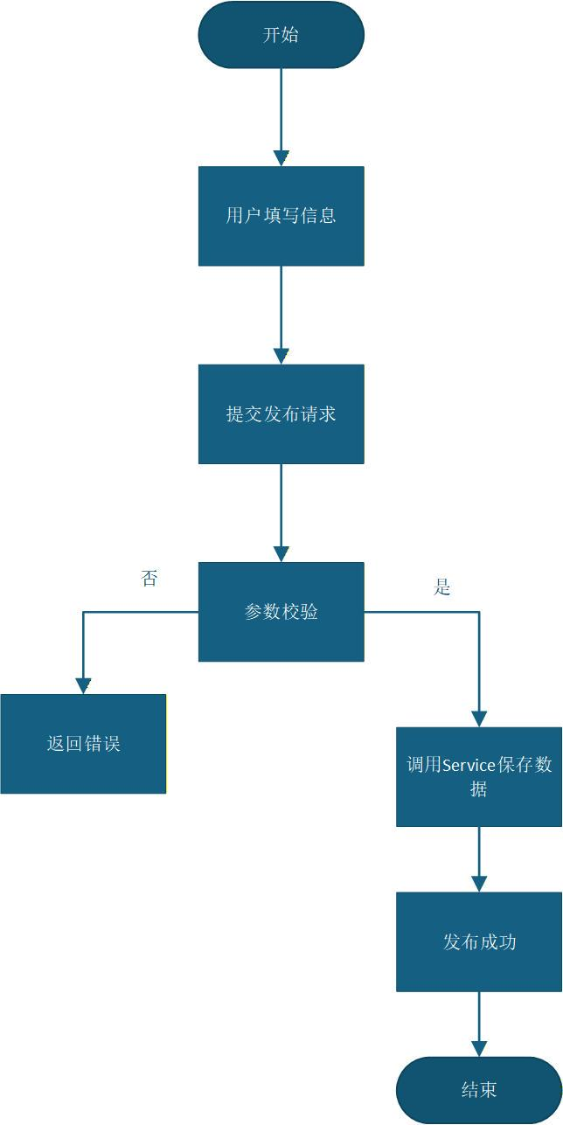

4.1.3 查看信息详情方法（queryItemDetail）设计
该方法用于处理用户查看某条失物信息或招领信息详细内容的请求。
序号 | 参数名称 | 参数类型 | 输入/输出 | 参数物理意义说明
1 | itemId | Long | 输入 | 失物招领信息唯一标识ID
2 | userId | Long | 输入 | 当前登录用户ID

[参考4.1.2的方法说明每一个关键方法（与业务相关的）。]
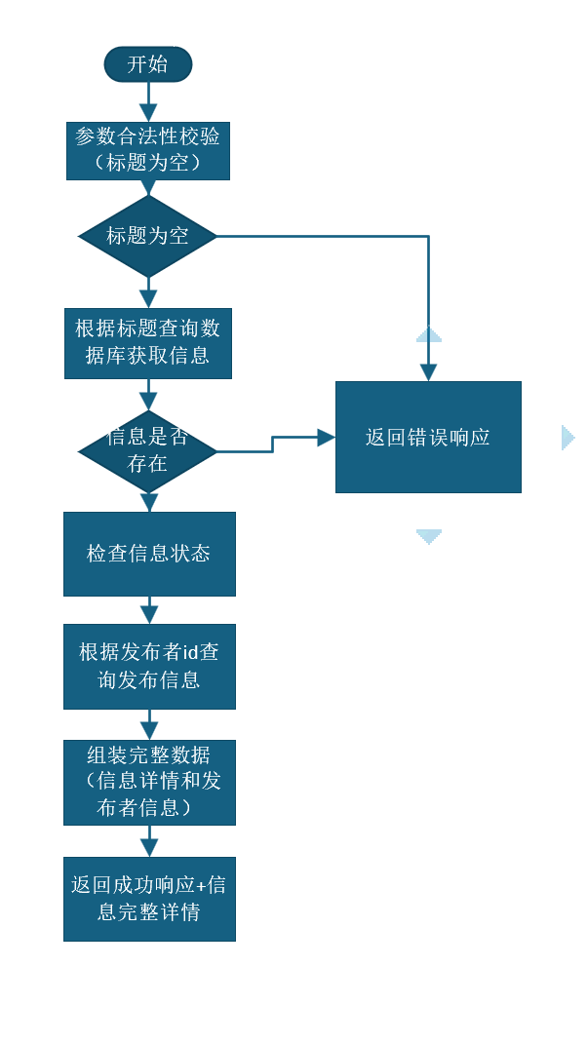

4.2 MessageController类设计实现

4.2.1 类图总体描述
MessageController 类主要用于处理系统中的用户消息通信业务，如发送消息、查询聊天记录等操作。该类位于系统控制层，负责接收前端聊天页面发送的请求，并调用 MessageService 进行业务逻辑处理。
当用户查看失物招领信息后，如需联系发布者，可进入聊天界面并向对方发送消息。前端页面会将消息内容及双方用户标识发送给 MessageController。控制器在接收到请求后，对参数进行校验，然后调用 MessageService。MessageService 会将消息内容封装为消息对象，并通过 MessageMapper 与数据库中的 messages 表进行交互，从而完成消息存储与状态更新操作。
其中，sendMessage 方法用于处理发送消息请求；queryMessageList 方法用于查询当前用户的聊天记录列表。其类图如图4.2所示。
图4.2 MessageController类
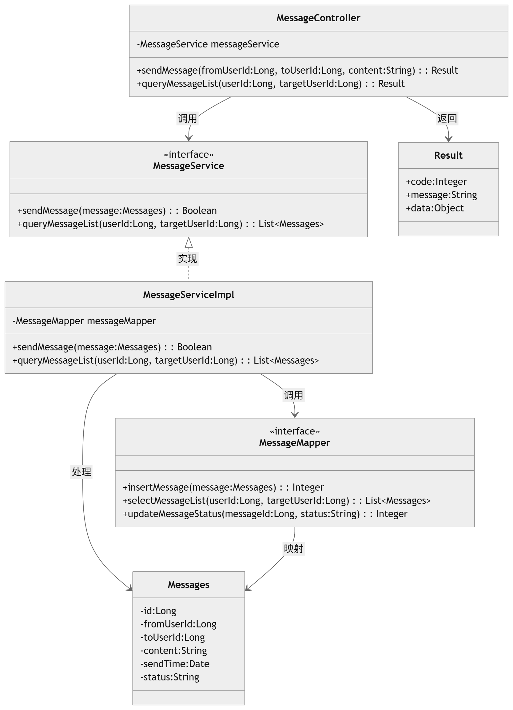

4.2.2 sendMessage方法设计
该方法用于处理用户发送私信消息的请求。该方法的接口参数如下：
序号 | 参数名称 | 参数类型 | 输入/输出 | 参数物理意义说明
1 | fromUserId | Long | 输入 | 发送者用户ID
2 | toUserId | Long | 输入 | 接收者用户ID
3 | content | String | 输入 | 消息内容
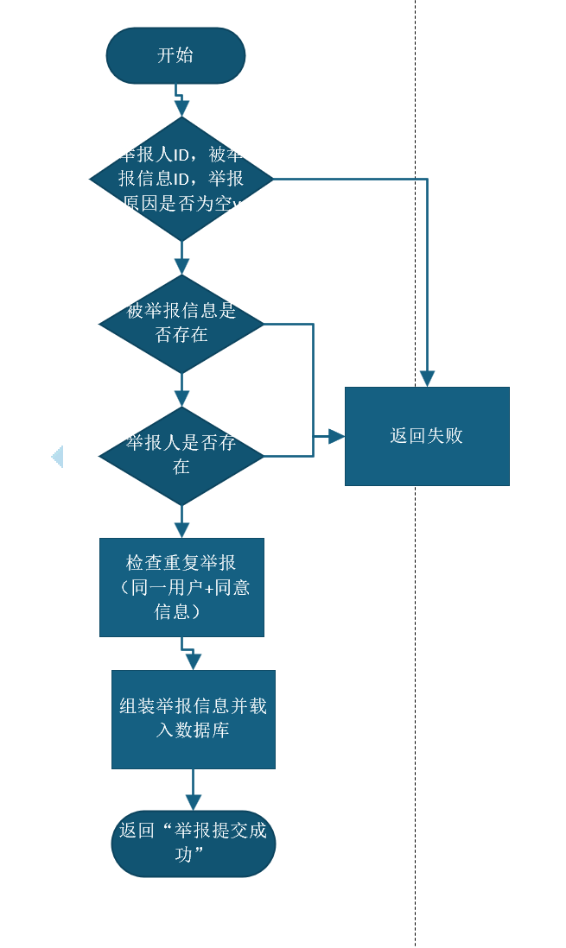

4.2.3 queryMessageList方法设计
该方法用于处理用户查询聊天记录列表的请求。该方法的接口参数如下：
序号 | 参数名称 | 参数类型 | 输入/输出 | 参数物理意义说明
1 | userId | Long | 输入 | 当前登录用户ID
2 | targetUserId | Long | 输入 | 聊天对象用户ID
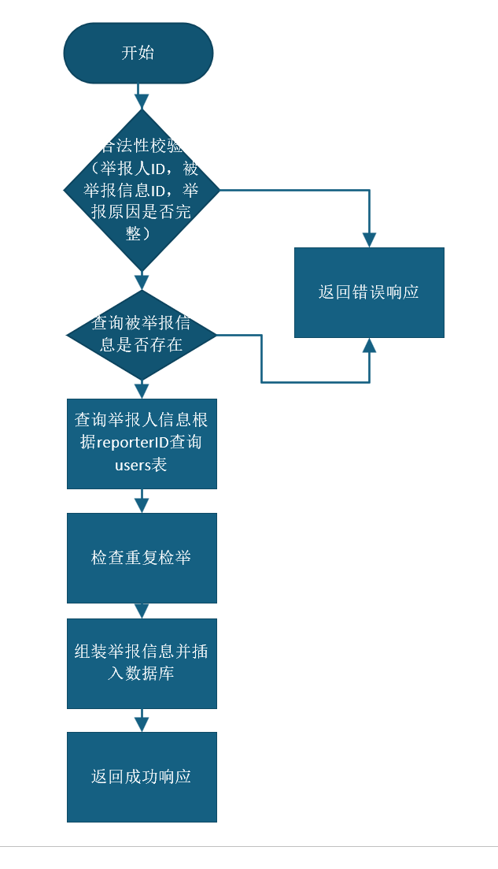

4.3 ReportController类设计实现

4.3.1 类图总体描述
ReportController 类主要用于处理用户举报功能。当用户在浏览失物招领信息时，如果发现某条信息存在虚假内容、恶意信息或其他违规情况，可以通过举报功能向管理员反馈。该类位于系统控制层，负责接收前端页面的举报请求，并调用 ReportService 进行处理。
在系统运行过程中，用户提交举报后，前端页面会将举报人信息、被举报帖子ID及举报原因等参数发送给 ReportController。ReportController 接收到请求后首先进行参数校验，再调用 ReportService。ReportService 根据举报内容生成举报记录，并通过 ReportMapper 与数据库中的 reports 表进行交互，完成举报数据的存储。
其中，submitReport 方法用于提交举报信息；queryReportDetail 方法用于管理员查询举报详情。其类图如图4.3所示。
图4.3 ReportController类
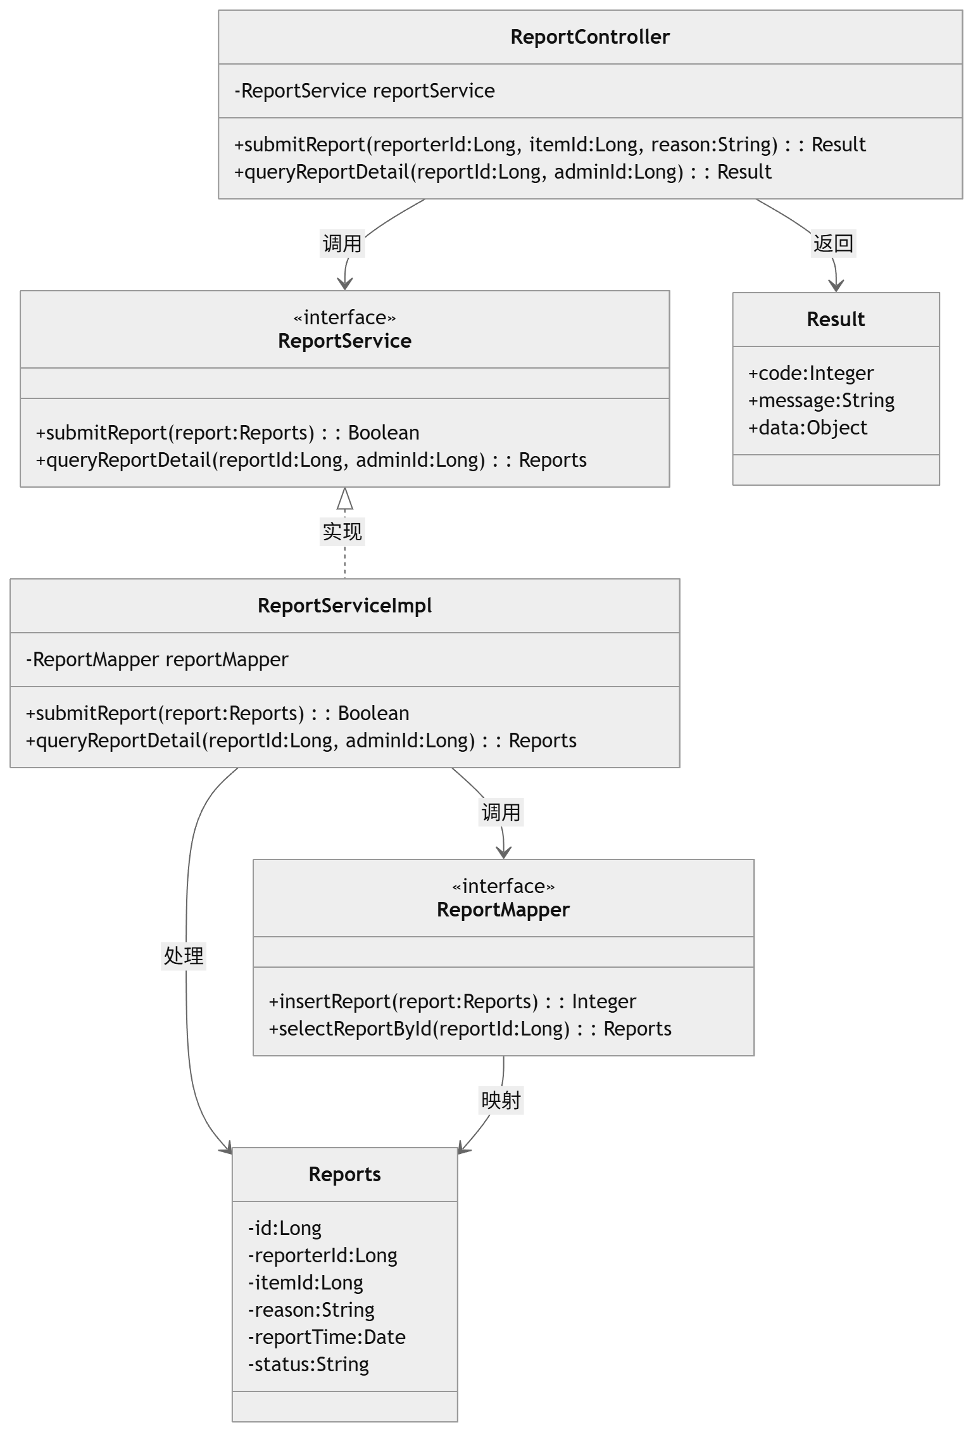

4.3.2 submitReport方法设计
该方法用于处理用户提交举报信息的请求。该方法的接口参数如下：
序号 | 参数名称 | 参数类型 | 输入/输出 | 参数物理意义说明
1 | reporterId | Long | 输入 | 举报用户ID
2 | itemId | Long | 输入 | 被举报信息ID
3 | reason | String | 输入 | 举报原因

流程图设计如下：
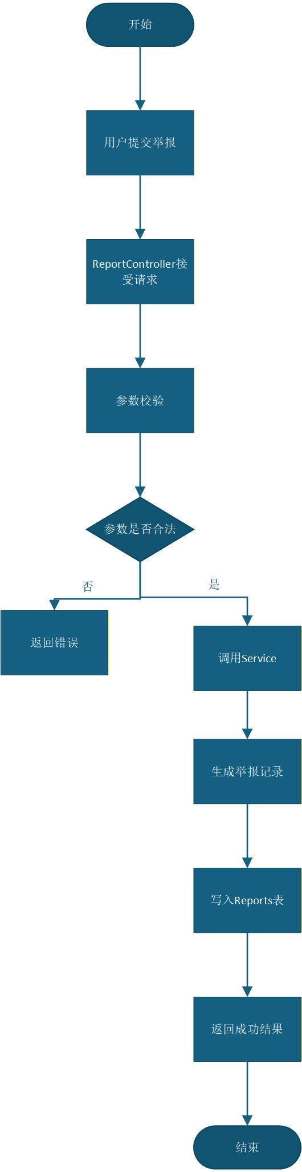

4.3.3 queryReportDetail方法设计
该方法用于处理管理员查看举报详情的请求。该方法的接口参数如下：
序号 | 参数名称 | 参数类型 | 输入/输出 | 参数物理意义说明
1 | reportId | Long | 输入 | 举报记录ID
2 | adminId | Long | 输入 | 当前管理员ID
流程图设计如下：
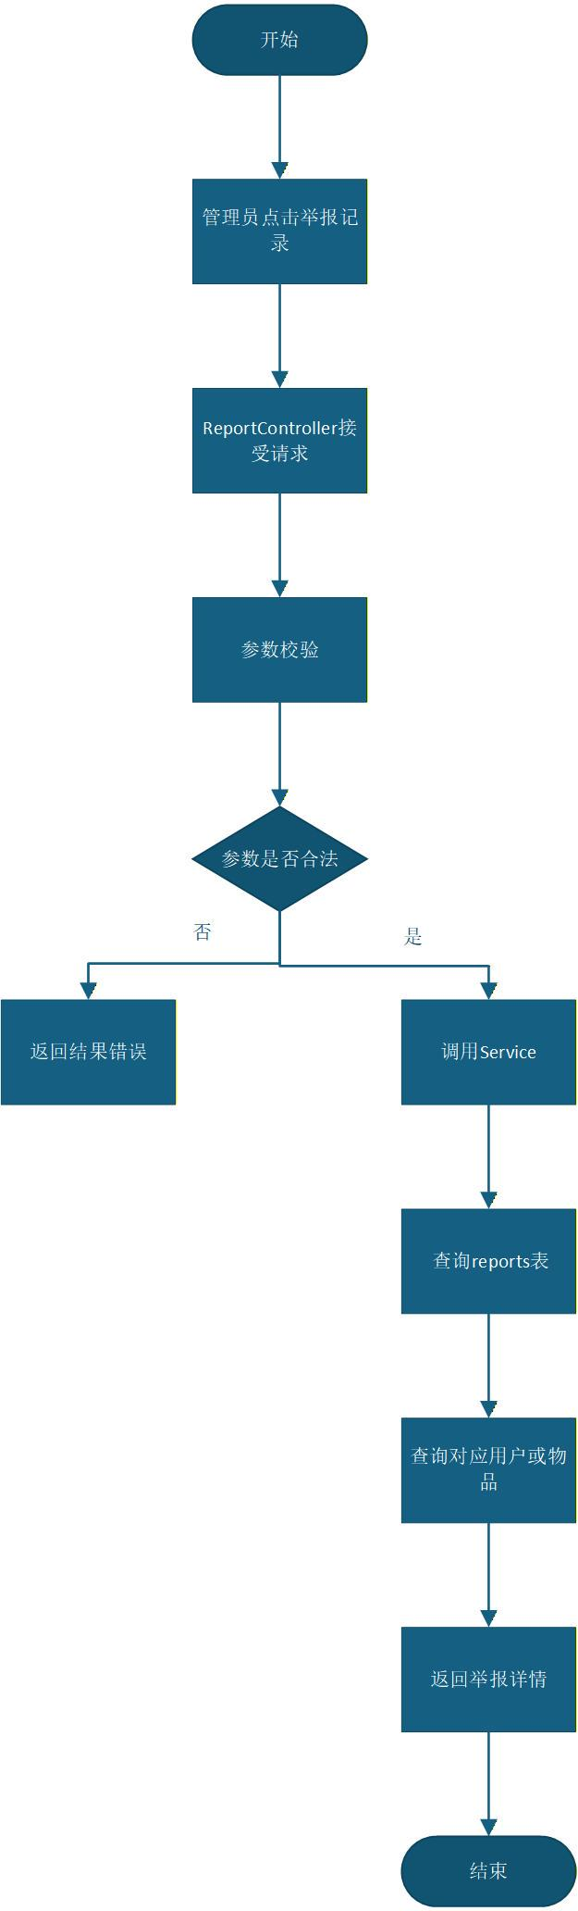

4.4 AuditController类设计实现

4.4.1 类图总体描述
AuditController 类主要用于处理管理员对用户发布信息进行审核的业务功能，是系统后台管理模块中的核心控制类。系统规定所有用户发布的失物或招领信息在前台展示前，必须经过管理员审核。该类负责接收前端审核页面发送的请求，并调用 AuditService 完成具体业务逻辑处理。
在系统运行过程中，当管理员进入待审核信息页面后，前端会向 AuditController 发送查询或审核请求。AuditController 接收到请求后首先进行参数校验，然后调用 AuditService。AuditService 根据管理员的操作，对 items 表中的帖子状态进行修改，并通过 AuditRecordMapper 将审核结果写入 auditRecords 表中，以便后续查询和追溯。
其中，auditItem 方法用于处理信息审核请求；queryPendingItems 方法用于查询待审核信息列表。其类图如图4.4所示。
图4.4 AuditController类
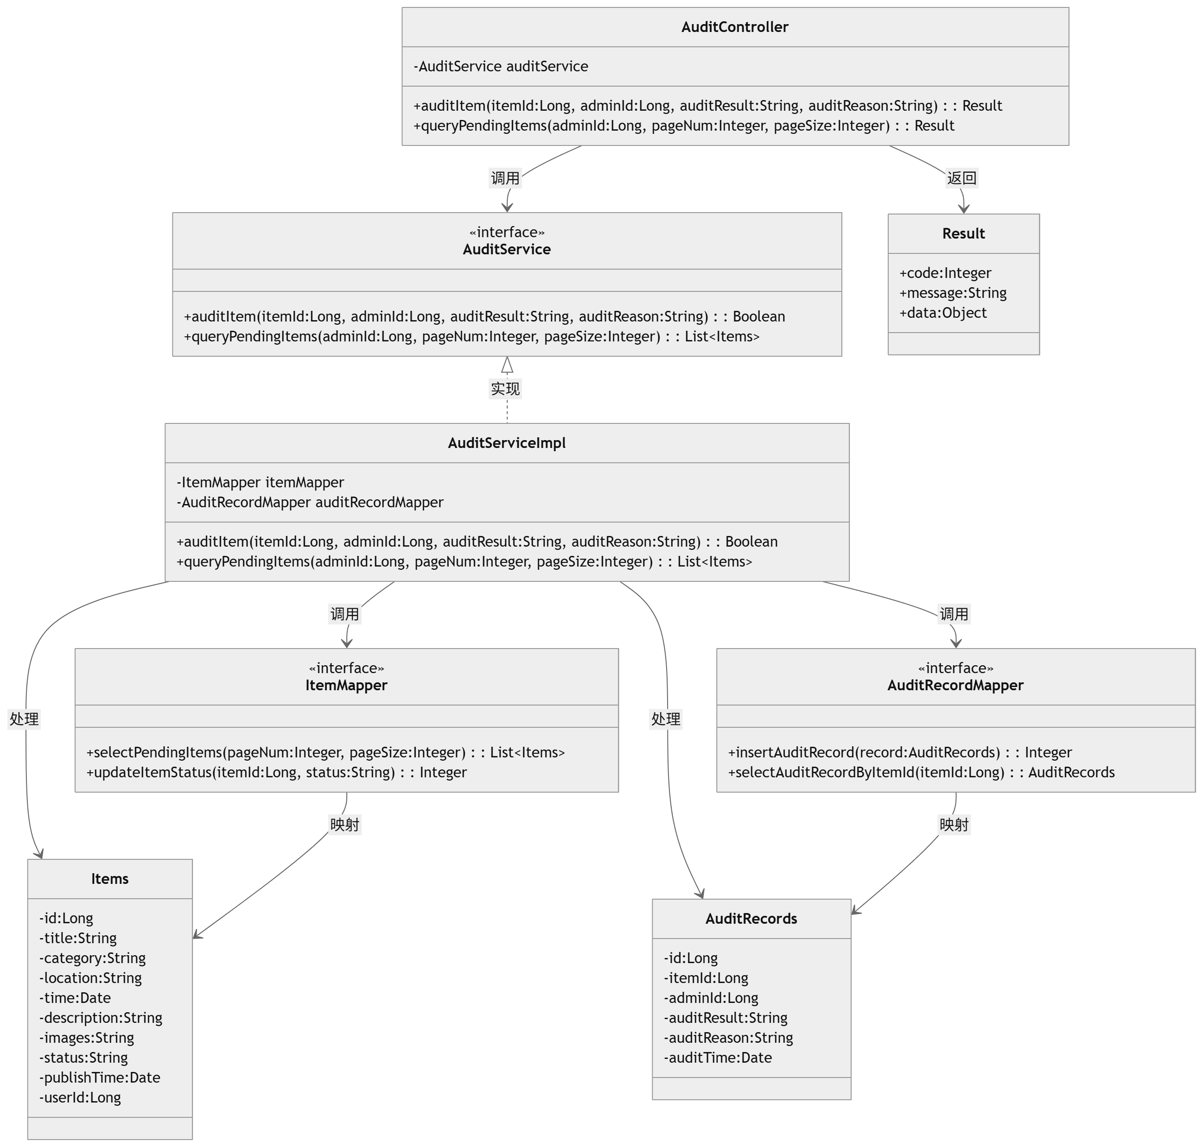

4.4.2 auditItem方法设计
该方法用于处理管理员审核信息的请求。该方法的接口参数如下：
序号 | 参数名称 | 参数类型 | 输入/输出 | 参数物理意义说明
1 | itemId | Long | 输入 | 待审核信息ID
2 | adminId | Long | 输入 | 当前管理员ID
3 | auditResult | String | 输入 | 审核结果，pass表示通过，reject表示驳回
4 | auditReason | String | 输入 | 审核说明或驳回原因
流程图设计如下：
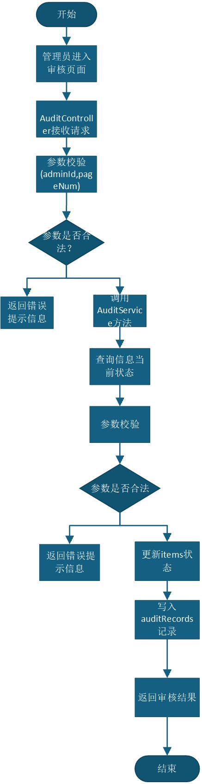

4.4.3 queryPendingItems方法设计
该方法用于处理管理员查询待审核信息列表的请求。该方法的接口参数如下：
序号 | 参数名称 | 参数类型 | 输入/输出 | 参数物理意义说明
1 | adminId | Long | 输入 | 当前管理员ID
2 | pageNum | Integer | 输入 | 当前页码
3 | pageSize | Integer | 输入 | 每页显示条数
流程图设计如下：
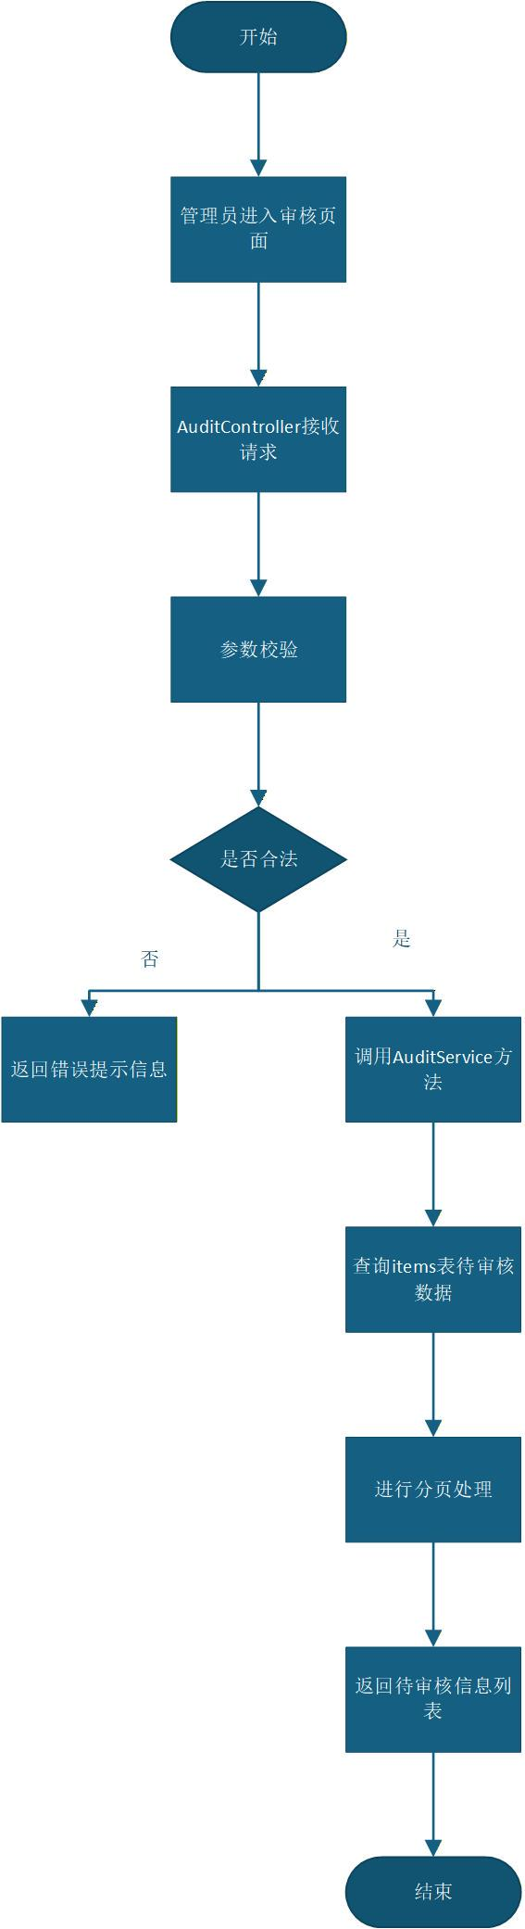
[参考4.1的方法对控制类展开说明]

核心接口设计
[由于前后端分离，因此前后端的接口通常需要在设计阶段明确下来，以便前后端开发可以同步。原则上层间之间的接口设计也需要设计出来，以便不同层间的开发人员能够同时开发。针对每一个用例都会涉及到对应的前后端接口设计]
接口设计是前后端交互的关键环节，本系统采用 REST 风格的 API 设计，通过标准的 HTTP 方法（GET、POST、PUT、DELETE）进行资源操作。前端通过 HTTP 请求向后端发送数据，后端处理业务逻辑并返回统一格式的数据结果，从而实现系统功能。

5.1发布失物信息接口设计
[通常采用表格形式罗列前后端通信接口信息。并以文字阐述说明]
发布失物信息接口主要用于普通学生在平台上发布自己遗失物品的相关信息，包括物品名称、丢失地点、时间以及联系方式等内容。用户填写信息并提交后，系统会将数据保存到数据库，并等待管理员审核。具体参数接口设计如下：
表5.1 用户注册接口请求参数表
参数名 | 类型 | 是否必填 | 示例值 | 说明
userld | 整数 | 是 | 10001 | 发布用户ID
itemName | 字符串 | 是 | 黑色钱包 | 丢失物品名称
itemCategory | 字符串 | 是 | 钱包 | 物品类别
lostLocation | 字符串 | 是 | 图书馆三楼 | 丢失地点
lostTime | 日期 | 是 | 2024-05-10 | 丢失时间
description | 字符串 | 是 | 内有学生证 | 物品详细描述
contact | 字符串 | 是 | 13800138000 | 联系方式
imageUrl | 图片 | 是 | xxx.jpg | 物品图片

表5.2发布失物招领接口响应参数表
参数名 | 类型 | 示例值 | 说明
code | 整数 | 200 | 状态码
message | 字符串 | 发布成功 | 状态信息
infoId | 整数 | 50001 | 发布信息ID
status | 整数 | 0 | 信息状态（0待审核，1审核通过）
createTime | 字符串 | 2024-05-10 14:30:00 | 信息发布时间

5.2信息查询接口设计
失物信息查询接口主要用于普通学生和访客根据关键字、物品类别等条件筛选和查找已发布的失物信息。该接口通常只返回状态为“审核通过”的信息，以确保信息的有效性。接口支持分页查询，以优化大量数据下的加载速度和用户体验。具体参数接口设计如下：

表5.3 信息查询接口请求参数表
参数名 | 类型 | 是否必填 | 示例值 | 说明
keyword | 字符串 | 否 | 钱包 | 搜索关键字
category | 字符串 | 否 | 证件 | 物品类别
page | 整数 | 是 | 1 | 当前页面
pageSize | 整数 | 是 | 10 | 每页数据数量

表5.4 信息查询接口响应参数表
参数名 | 类型 | 示例值 | 说明
code | 整数 | 200 | 状态码
message | 字符串 | 查询成功 | 状态信息
↳total | 整数 | 50 | 总数据条数
↳list | 数组 | - | 信息列表
↳↳infoId | 整数 | 50001 | 信息ID
↳↳itemName | 字符串 | 黑色钱包 | 物品名称
↳↳location | 字符串 | 图书馆 | 地点
publishTime | 字符串 | 2024-05-10 | 发布时间

5.3管理我的发布接口设计
管理我的发布接口主要用于普通学生查看自己历史发布的失物信息及其当前状态（如待审核、已通过、被拒绝）。此功能帮助用户追踪自己提交信息的处理进度，并对已发布的信息进行管理。接口同样支持分页查询。具体参数接口设计如下：

表5.5 管理我的发布接口请求参数表
参数名 | 类型 | 是否必填 | 示例值 | 说明
userId | 整数 | 是 | 10001 | 用户ID
page | 整数 | 是 | 1 | 当前页
pageSize | 整数 | 是 | 10 | 每页数量

表5.6管理我的发布接口响应参数表
参数名 | 类型 | 示例值 | 说明
code | 整数 | 200 | 状态码
message | 字符串 | 查询成功 | 状态信息
↳list | 数组 | - | 发布信息列表
↳↳infoId | 整数 | 50001 | 信息ID
↳↳itemName | 字符串 | 黑色钱包 | 物品名称
↳↳status | 整数 | 1 | 审核状态
↳↳publishTime | 字符串 | 2024-05-10 | 发布时间

5.4信息审核接口设计
信息审核接口是提供给管理员使用的。管理员通过此接口对普通学生发布的失物信息进行审核，决定其是否在前台展示。审核操作会更新信息的状态，并可附带审核备注，以便于在学生查看审核结果时了解具体原因。具体参数接口设计如下：
表5.7 信息审核接口请求参数表
参数名 | 类型 | 是否必填 | 示例值 | 说明
infoId | 整数 | 是 | 50001 | 信息ID
adminId | 整数 | 是 | 1 | 管理员ID
status | 整数 | 是 | 1 | 审核状态（0拒绝 1通过 2审核中）
remark | 字符串 | 否 | 信息不完整 | 审核备注

表5.8信息审核接口响应参数表
参数名 | 类型 | 示例值 | 说明
code | 整数 | 200 | 状态码
message | 字符串 | 审核完成 | 状态信息
↳infoId | 整数 | 50001 | 信息ID
↳status | 整数 | 1 | 审核结果
↳auditTime | 字符串 | 2024-05-11 | 审核时间

数据库设计说明
我们采用 MySQL 关系型数据库 作为数据存储与管理平台。MySQL 具有开源免费、性能稳定、支持事务处理以及查询语言通用等优点，能够满足校园失物招领系统的数据管理需求。
在数据库设计过程中，严格遵循 第三范式 的设计原则，以减少数据冗余并提高数据一致性。同时结合系统的实际业务需求，在设计过程中重点考虑以下几个方面：
数据完整性：通过设置主键、外键等约束关系，保证数据表之间的关联完整性。
查询效率：对系统中高频查询字段（如用户ID、帖子类型、帖子状态等）建立索引，以提高系统查询效率。
扩展性：在数据表设计中预留状态字段及备注字段，以便系统后期功能扩展。.
数据安全性：对用户敏感信息（如手机号、微信 openId 等）进行安全处理，以保护用户隐私信息。

6.1用户表设计说明
用户表（users）用于存储系统中所有注册用户的基本信息，包括普通用户和管理员用户。该表以 自增ID 作为主键，同时以 学号（studentId） 作为唯一标识，确保每个学生只能注册一个账号。
系统支持通过 微信小程序登录，因此表中设置了 openId 字段用于存储用户微信标识。手机号作为备用联系方式。账号状态字段用于控制用户账号是否处于正常状态，例如管理员可以对违规用户进行禁用操作。用户头像以 URL 形式存储。完整结构参数可以参考表6.1。
表6.1 用户表（users）
序号 | 列名 | 数据类型 | 长度 | 主键 | 允许空
1 | id | int | 11 | 是 | 否
2 | studentId | varchar | 20 | 否 | 否
3 | openId | varchar | 64 | 否 | 否
4 | phone | varchar | 11 | 否 | 是
5 | nickName | varchar | 50 | 否 | 是
6 | status | tinyint | 1 | 否 | 否
7 | avatarUrl | varchar | 255 | 否 | 是
8 | createTime | datetime | - | 否 | 否

6.2 帖子表设计说明
帖子表（items）是系统的核心数据表，用于存储用户发布的 失物信息或拾物信息。该表通过 openId 字段与用户表建立关联，用于标识信息的发布者。
帖子类型字段用于区分信息类型，例如 失物信息或拾物信息。状态字段用于控制信息在系统中的状态，例如待审核、审核通过、审核拒绝或已完成等。
为了支持多图片展示功能，图片字段采用 JSON 格式 存储图片 URL 列表，从而便于前端页面进行图片展示。同时设置物品类别字段，方便用户进行分类查询。
帖子表的结构如表6.2所示。
表6.2 帖子表（items）
序号 | 列名 | 数据类型 | 长度 | 主键 | 允许空 | 说明
1 | id | int | 11 | 是 | 否 | 帖子唯一标识ID
2 | openId | varchar | 64 | 否 | 否 | 发布者微信openId，关联users表
3 | type | tinyint | 1 | 否 | 否 | 帖子类型（0失物，1拾物）
4 | title | varchar | 100 | 否 | 否 | 帖子标题
5 | category | varchar | 50 | 否 | 否 | 物品类别
6 | description | text | - | 否 | 否 | 物品详细描述
7 | location | varchar | 255 | 否 | 否 | 丢失或拾取地点
8 | time | datetime | - | 否 | 否 | 丢失或拾取时间
9 | images | json | - | 否 | 是 | 图片URL列表
10 | status | tinyint | 1 | 否 | 否 | 帖子状态（0待审核，1审核通过，2审核拒绝，3已完成）
11 | createTime | datetime | - | 否 | 否 | 发布时间

6.3 消息表设计说明
消息表（messages）用于存储系统中用户之间的私信交流记录。当用户在查看失物信息详情时，可以通过系统内置聊天功能与信息发布者进行沟通。
该表记录了每条消息的 发送者、接收者以及所属帖子信息，从而实现围绕某一失物信息的交流功能。系统通过是否已读字段实现消息提醒功能。
同时，通过建立发送者与接收者字段的索引，可以有效提高聊天记录查询效率。
消息表的结构如表6.3所示。
表6.3 消息表（messages）
序号 | 列名 | 数据类型 | 长度 | 主键 | 允许空 | 说明
1 | id | int | 11 | 是 | 否 | 消息唯一标识ID
2 | itemId | int | 11 | 否 | 否 | 关联帖子ID（items表）
3 | fromOpenId | varchar | 64 | 否 | 否 | 发送者微信openId
4 | toOpenId | varchar | 64 | 否 | 否 | 接收者微信openId
5 | content | varchar | 500 | 否 | 否 | 消息内容
6 | isRead | tinyint | 1 | 否 | 否 | 是否已读（0未读，1已读）
7 | createTime | datetime | - | 否 | 否 | 消息发送时间

6.4 审核记录表设计说明
审核记录表（auditRecords）用于记录管理员对用户发布信息进行审核的操作记录。通过记录每次审核操作，可以方便系统进行审核过程追溯及管理。
该表主要记录 管理员ID、被审核帖子ID、审核结果以及审核原因 等信息。当管理员审核拒绝某条信息时，可以在审核原因字段中填写具体理由，系统可将该信息反馈给用户。
审核记录表的结构如表6.4所示。
表6.4 审核记录表（auditRecords）
序号 | 列名 | 数据类型 | 长度 | 主键 | 允许空 | 说明
1 | id | int | 11 | 是 | 否 | 审核记录唯一标识ID
2 | itemId | int | 11 | 否 | 否 | 被审核帖子ID（items表）
3 | adminId | int | 11 | 否 | 否 | 管理员ID（users表）
4 | auditResult | tinyint | 1 | 否 | 否 | 审核结果（0拒绝，1通过）
5 | auditReason | varchar | 255 | 否 | 是 | 审核原因或拒绝理由
6 | createTime | datetime | - | 否 | 否
[展示xx数据表的设计]

注意排版工整，正文使用宋体，小四号，行间距1.5倍。

